

**书店管理系统**

**概要设计说明书**

**2015年5月**

# 1．引言

## 1.1编写目的

根据需求规格说明书，进一步对书店进货销售系统的设计方法，系统接口和数据库模型进行分析，编写了此文档，为书店进货销售系统的详细设计提供依据。

## 1.2项目背景

在传统模式下利用人工进行图书销售信息管理，存在着较多的缺点。使用计算机对图书销售信息进行管理,具有着手工管理所无法比拟的优点.例如:检索迅速、查找方便、易修改、可靠性高、存储量大、成本低、便于打印等。这些优点能够极大地提高图书销售信息管理的效率,也是书店的科学化、正规化管理,与世界接轨的重要条件。因此，开发这样一套管理软件成为很有必要的事情。

# 2．任务概述

## 2.1目标

开发一套书店进货销售系统管理软件。

## 2.2运行环境

操作系统：Microsoft Windows 2000 Advanced Server

数 据 库：MySQL +NAVICAT

## 2.3需求概述

软件的主要功能是：通过本管理软件，能帮助书店工作人员利用计算机，方便高效的对图书进货和销售等进行处理，使书店管理实现各种信息的系统化、规范化、自动化。

## 2.4条件与限制

需要一台计算机。

管理员对该系统比较熟悉。

# 3．总体设计

## 3.1处理流程

## 进货管理



## 销售管理



## 数据查询



## 3.2总体结构和模块外部设计

书店进货销售系统

销售管理模块

数据统计模块

进货管理模块

查询

进货

出库

入库

销售

## 3.3功能分配

|  |  |  |
| --- | --- | --- |
| **模块名称** | **子功能** | **功能说明** |
| 进货管理模块 | 进货 | 一次可进多本书，一间书店对应不同的供应商，进货在进货信息表中记录进货信息，同时修改库存图书记录，如已存在该书修改库存量，不存在插入新书。 |
| 入库 | 根据进货情况更改存存信息。 |

|  |  |  |
| --- | --- | --- |
| 销售管理模块 | 销售 | 输入顾客要买书籍的信息，自动显示此书的库存量，如果可以销售，修改库存。 |
| 出库 | 把此次销售的有关信息添加到销售库中，根据销售信息更改库存信息。 |

|  |  |  |
| --- | --- | --- |
| 数据统计模块 | 查询 | 允许用户设置条件进行销售和库存书籍的信息查询。 |

## 3.4简要类图



## 3.5部署图





## 3.6 E-R图

1

1

销售表

库存

1

1

*

*

售书

存书

# 4．接口设计

## 4.1外部接口

本系统暂不支持与外部软件及硬件设备的交互

## 4.2内部接口

### 4.2.1

界面提供上层接口（需求）给中间逻辑层，中间逻辑层实现具体的接口，并调用数据库接口，访问数据。

；

### 4.2.2

数据库逻辑部分由Hibernate框架提供各种访问形式（增、删、改、查、存储等）的接口，供中间层使用，具有扩展性和可重用性。

### 4.2.3

中间层为每个功能提供不同的重载方法，设计继承关系，实现低耦合。

# 5．数据结构设计

## 5.1逻辑结构设计

bookID

bookName

bookPublish

Stock

writer

inPrice

outPrice

Management()

stockAmount

bookID

Output

number

profits

## 5.2物理结构设计

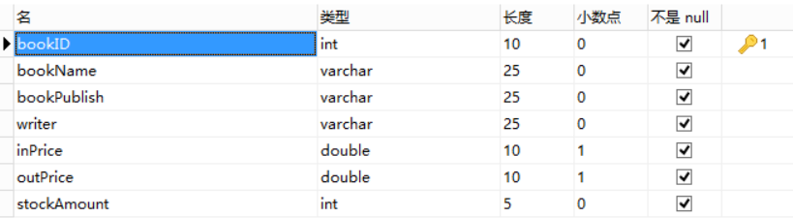

销售表output

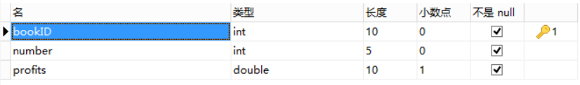

## 5.3数据结构与程序的关系

程序在对数据进行保存或读取时需对数据库数据结构，也就是数据表进行查询和修改：在读取库存信息或写入销售信息、修改两表信息过程中都需要对数据库中的所有表，进行联合查询、修改。

物理数据结构主要用于各模块之间函数的信息传递。接口传递的信息将是以数据结构封装了的数据，以参数传递或返回值的形式在各模块间传输。出错信息将送入显示模块中。